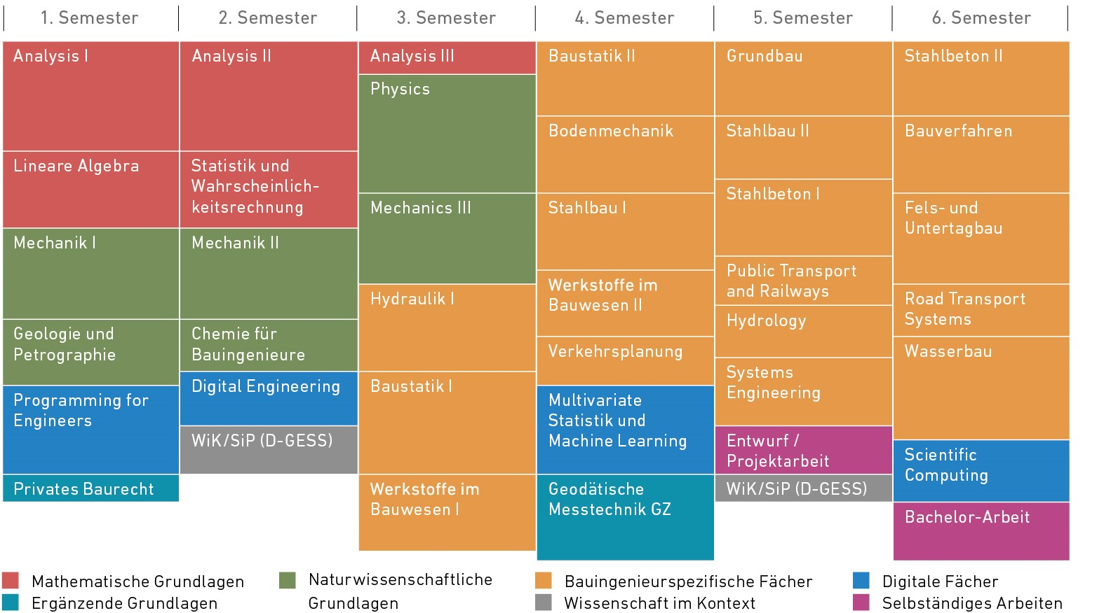
1. Semester Analysis |
2. Semester Analysis II
3. Semester Analysis III Physics
4. Semester Baustatik II
5. Semester
Grundbau
6. Semester Stahlbeton II
Bodenmechanik
Stahlbau II
Bauverfahren
Lineare Algebra
Statistik und
Wahrscheinlich-
Stahlbeton I
keitsrechnung
Mechanics III
Stahlbau I
Mechanik I
Mechanik II
Hydraulik |
Werkstoffe im Bauwesen II
Hydrology
Geologie und
Petrographie
Chemie für Bauingenieure
Verkehrsplanung
Public Transport and Railways
Fels- und Untertagbau
Road Transport Systems
Wasserbau
Systems
Digital Engineering
Baustatik I
Programming for
Multivariate
Engineering
Engineers
Statistik und
WiK/SIP (D-GESS)
Entwurf / Projektarbeit
Privates Baurecht
Werkstoffe im Bauwesen I
Geodätische Messtechnik GZ
Machine Learning
WiK/SIP (D-GESS)
Scientific Computing
Bachelor-Arbeit
Mathematische Grundlagen
Ergänzende Grundlagen
Naturwissenschaftliche Grundlagen
Bauingenieurspezifische
Fächer Wissenschaft im Kontext
Digitale Fächer Selbständiges Arbeiten

